Nº EMPENHO: 5186
NOTA DE DESPESA: 30703
NOME: LILIANE CARVALHO DO CARMO
MÊS REFERÊNCIA: AGOSTO/2025 - INSCRIÇÃO

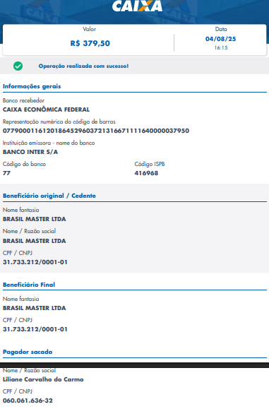
COMPROVANTE DE PAGAMENTO

